為台灣加油打氣專欄(163) 五軸控制器

李家同

我們過去有所謂的車床或铣床，這些都是手動的，現在還是有很多人要用這種機器，自從電腦發明以後，我們就有所謂的工具機，工具機是由電腦控制的，首先我們大家熟悉一下XYZ系統，如圖一。

圖一

工具機一定要配一把刀具，刀具當然有很多種，假設我們要在一個工件上鑽一個洞，如圖二。

圖二

這時我們就需要加力在刀具上或工件上，請看圖三。

圖三

圖三(a)的力是加在刀具上，圖三(b)的力是加在工件上，其結果是一樣的，為了簡化討論起見，不妨假設刀具是永遠往下，而且是在Z軸，工件可以在X軸和Y軸上移動，當然也可以在Z軸上移動，圖四是一個簡單的工具機示意圖。

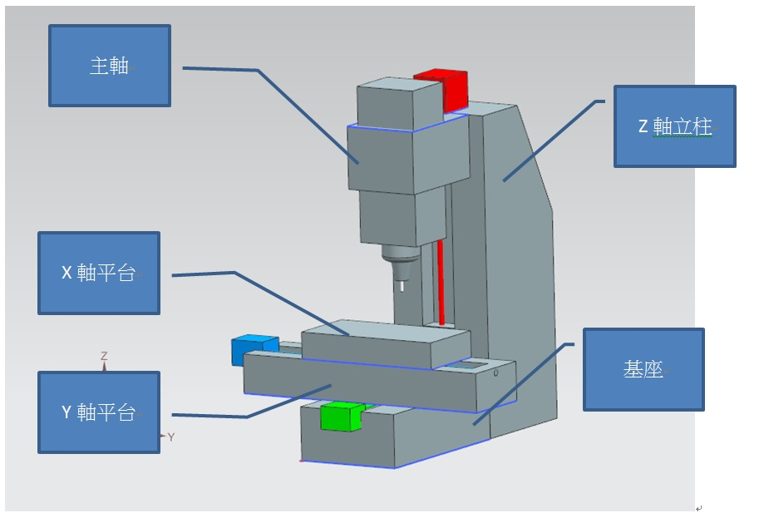
圖四

從圖四中可以看到刀具在Z軸，工件在X軸和Y軸之上，如果我們要將工件在X軸上移動，這是可以的，如圖五。

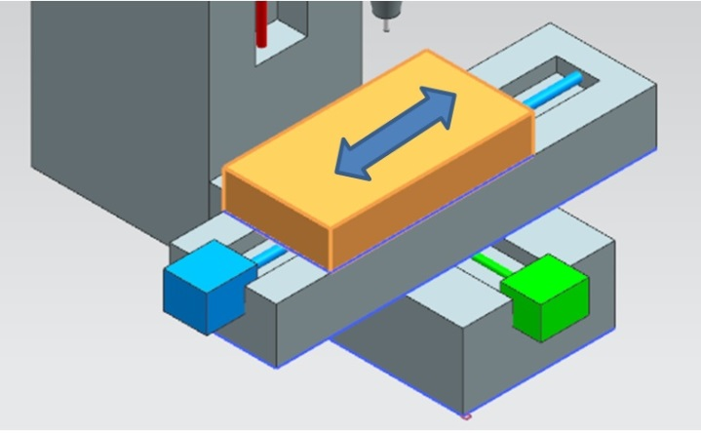
圖五

圖六表示工件可以在Y軸上移動。

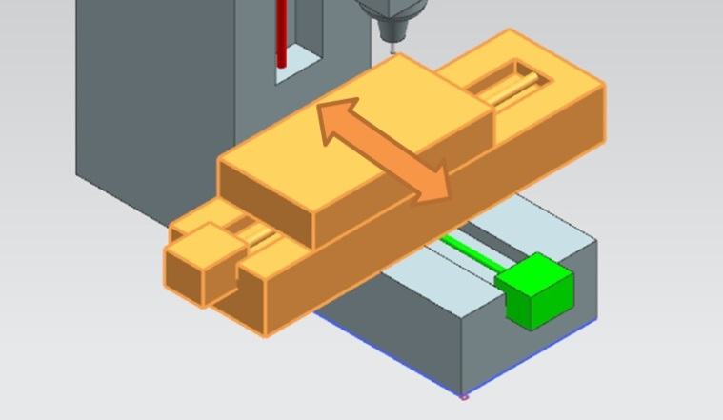
圖六

圖七顯示刀具也可以在Z軸也可以移動。

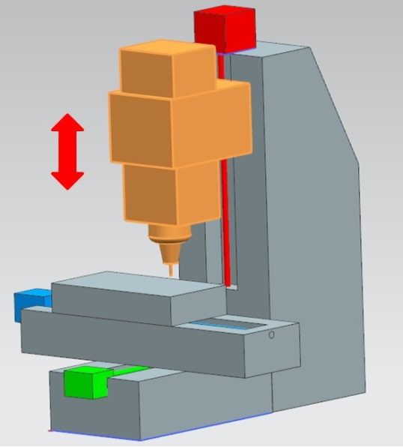
圖七

由於加工時刀具需要夾在主軸上，而主軸常與Z軸平行，可是三軸是不夠的，我們現在的工具機很多都是四軸或五軸的，請看圖八，圖八中雖然加了三個旋轉軸，可是通常只用其中的兩個。

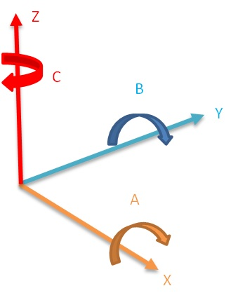
圖八

圖九表示X軸的旋轉。

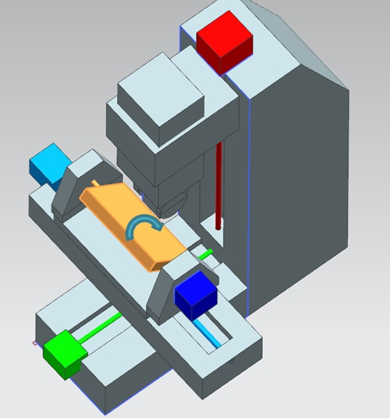
圖九

如果刀具要轉，那就是Z軸要轉，請看圖十。

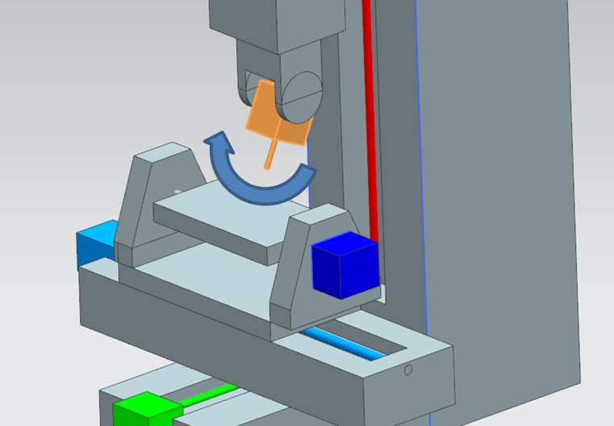
圖十

如果各位想知道真正的工具機是什麼樣子，不妨看下面的影片。
https://www.youtube.com/watch?v=xZOiNdkJ8SU

從以上的影片中，我們可以看出直線移動和旋轉，大家沒有看到的是馬達在使力，如果沒有馬達使力，平台不可能移動，也不可能旋轉，所謂五軸工具機，就要有五個馬達，問題又來了，誰控制馬達的?當然都是電腦在控制，電腦加上這些馬達，就是所謂的控制器，使用工具機的人就不再手動，他們要寫一個程式，這個程式告訴工具機所要的成品是什麼樣子的，也就是要形容這個成品的幾何形狀，然後控制器就要根據使用者的電腦程式去驅動五個馬達，使它們在適當的時候做適當的動作。

所以控制器可以根據不同的機構外型進行客製化，每一架控制器都要配合工具機，我們國家已經可以製造五軸控制器，提供給很多工具機工廠，當然也都可以外銷。

究竟工具機的困難點在哪裡?我們看那部影片，其實多多少少都有一點感覺，我們要將工件移動和旋轉，這時候就牽涉到馬達所要控制的速度、加速度以及脈衝度，所謂脈衝度是指加速度的變化，好的工具機在這方面非常講究，因為任何一個參數不對，所做出來的成品就不對了，各位可以想像得到，如果馬達轉得太快，一定會有問題，如果刀具加在工件上的力太大或太小也都會有問題。

所以控制器都是由非常有學問的機械工程師設計出來的，最重要的是，這些參數是根據工件的幾何形狀來決定的，整個刀具所進行的路徑也不容易決定，如果數學不好，這一切都免談了，控制器裡面的軟體乃是控制器的靈魂，如果沒有這種好的工程師，軟體絕對寫不出來，控制器也做不出來，我認識好幾位控制器的工程師，他們都有數學的學位。

還有一件事，各位可以想像得到，工件走到一個地方就會停下來，刀具更是要知道有沒有到達該到的地方，這就牽涉到感測器了，我們應該高興的是，我們有能力製造一些感測器，這種感測器是磁感測器，我會寫文章介紹自己設計的磁感測器。

更應該使大家高興的是，我們國人自己製造的五軸控制器，所用的馬達是他們自己設計的。

工具機裡面的控制器，乃是兵家必爭之地，我們已經有了不錯的結果，應該替這些努力工作的工程師感到驕傲，同時我們也應該鼓勵他們，希望他們能夠打倒日本和德國所生產的工具機。

下面我要介紹一家台灣公司五軸工具機的影片。

https://www.youtube.com/watch?v=iUX7YiqhZXc (四主軸機台)
https://www.youtube.com/watch?v=vPXXB-TRR_Q (五軸葉片加工)

各位可以看出我們台灣的工具機能夠做出形狀很複雜的零組件。

